**Program**

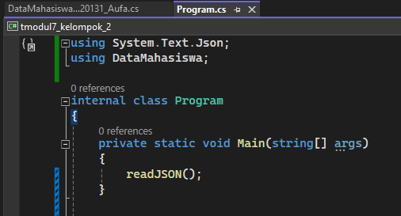

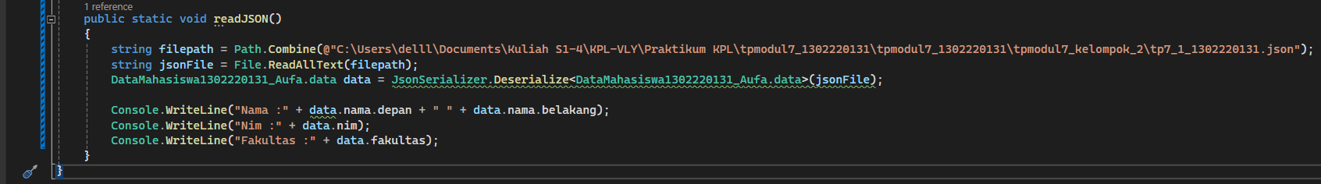

**DataMahasiswa_1302220131_Aufa**

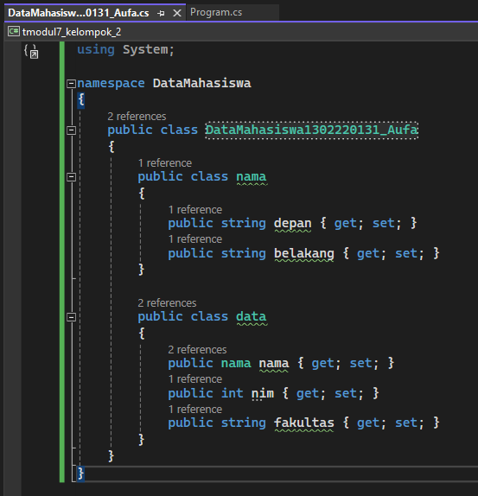

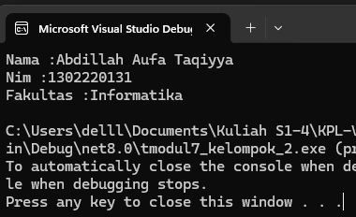

**NilaiMahasiswa_1302220131_Aufa**